 | 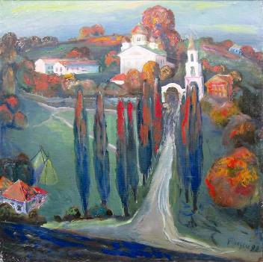 | NAŞCU VASILE, 1939, Chişinău: Mănăstirea Hârbovăţ, ulei  pe pânză, 1.000 × 996 mm, 1992.  Lucrare din colecţia autorului. © foto, 2014, Alexandru Buţ | UNIUNEA ARTIŞTILOR PLASTICI DIN REPUBLICA MOLDOVAOVA  CENTRUL EXPOZIŢIONAL "CONSTANTIN BRÂNCUŞI"  au onoarea de a Vă invita  E.S. Dl Nicolae TIMOFTI  E.S. Dl Nicolae TIMOFTI  Preşedintele Republicii Moldovaova  LA EXPOZIŢIA PERSONALĂ DE PICTURĂ  Vasile Naşcu  COTĂ  04-18 Noiembrie 2014  Vernisaj: Marţi 04 Noiembrie 2014, ora 15:00  CENTRUL EXPOZIŢIONAL "CONSTANTIN BRÂNCUŞI"  Bd. Ştefan cel Mare şi Sfânt, nr.3, MD-2001, Chişinău  Program – zilnic – 10:00-18:00│Luni închis│www.arta.md

